Prezentare intermediară
Platformă pentru transport marfă
Proiect 2021-2022
Facultatea de Automatică și Calculatoare

Echipa Juliano$
344C5 Drăghici Bogdan-Costinel
344C5 Hoisan Ștefan-Alexandru
344C5 Popa Iulia
Îndrumător de laborator: Cătălin Negru

Cuprins

- Structurarea datelor
- Arhitectura generală a aplicației
- Diagrama cazurilor de utilizare
- Tehnologiile utilizate pentru implementarea aplicației
- Tehnologiile specifice folosite pentru implementarea componentelor
- Vizualizarea interfeței aplicației
- Lista de task-uri asignate fiecărui membru al echipei
- Matricea de evaluarea a riscurilor
- Bibliografie

- Structurarea datelor

Datele vor fi stocate într-o bază de date relațională. Tabelele principale care vor fi utilizate sunt Administrator (el va avea acces la informațiile despre transportatori, clienți, oferte, cereri, camioane, comenzi, contracte), Client (el va putea publica cereri), Transportator (el va putea publica oferte). Tabelele secundare vor fi următoarele:
- Oferte: vor conține informații despre data/locul plecării, data/locul sosirii, date legate de dimensiunea produselor transportate, prețuri, date de contact;
- Cereri: vor conține informații despre data/locul plecării, precum și data maximă a plecării, data/locul sosirii, precum și data maximă a sosirii, tipul de marfă, date legate de dimensiunea produselor transportate, buget disponibil, date de contact;
- Camioane: vor avea asignat un ID unic, vor conține ID-ul comenzii, tipurile de mărfuri transportate și vor fi astfel în legătură cu toate informațiile specifice cererii;
- Comenzi: vor avea acces la toate informațiile specifice cererii clienților și în funcție de ofertele transportatorilor;
- Contracte: se vor genera automat în momentul realizării unui matching între cererea unui client și oferta unui transportator, vor conține informații despre transportator, expeditor, loc de încărcare și descărcare, tarif, detalii marfă/camion;

O viziune de ansamblu a relaționării tabelelor din baza de date:
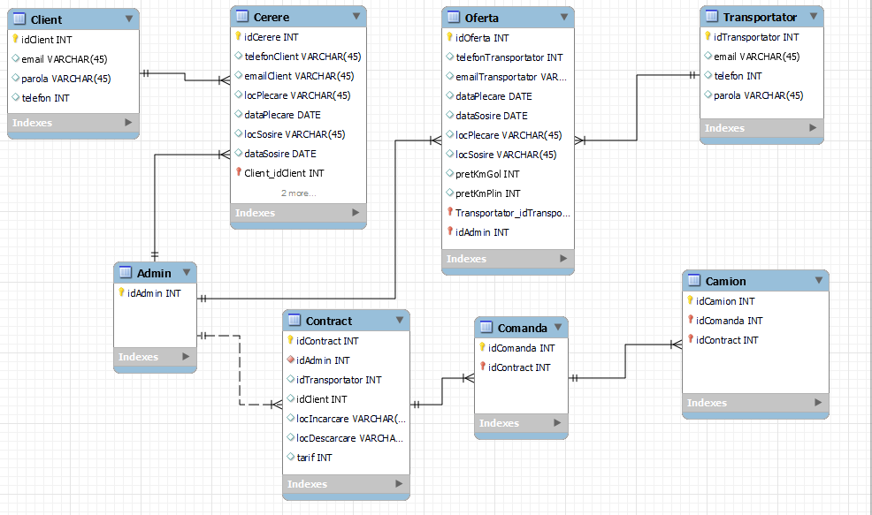

- Arhitectura generală a aplicației
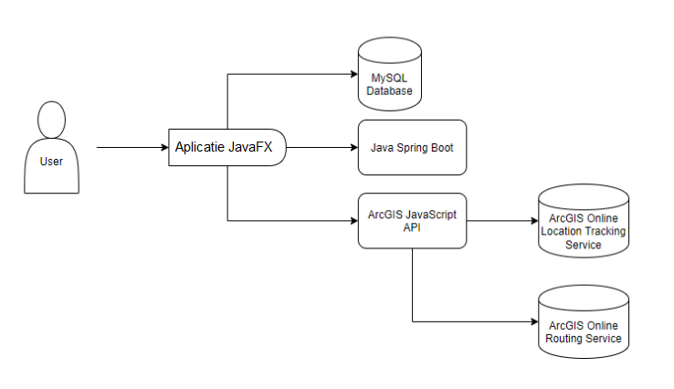
- Diagrama cazurilor de utilizare
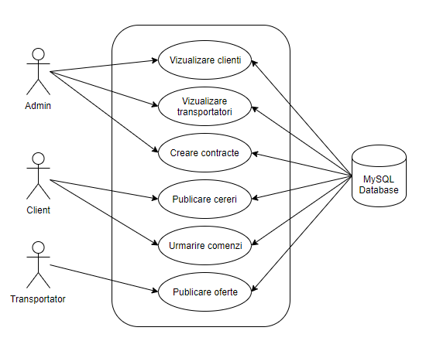
- Tehnologiile utilizate pentru implementarea aplicației
- Java Spring Boot
- ArcGIS Online JavaScript API
- ArcGIS Developer
- React

5. Tehnologiile specifice folosite pentru implementarea componentelor

- ArcGIS Tracking Location Service ⇒ urmărirea în timp real a poziției camioanelor
- ArcGIS JavaScript API ⇒ crearea de feature layers pentru zonele de livrare, pop-ups
- ArcGIS Routing Service ⇒ stabilirea rutelor pentru camioane
- JavaScript & CSS ⇒ interfațarea aplicației prin butoane și ferestre (ex: fereastra de login, butoane specifice pentru inserare adresa, publicare informatii de transport, generare formular, cerere transportare, adaugare ruta noua, stergere rute)
- JavaFX ⇒ logica din spate a implementării, maparea cererilor realizate la nivel de aplicatie (cautare adresa, publicare cerere si oferta, generare formular pentru introducerea datelor specifice tipului de interogare, modificare rute in functie de cerere)
- MySQL ⇒ baza de date asupra careia se fac interogarile

6. Vizualizarea interfeței aplicației

La pornirea aplicației, se generează harta (automat cu centrul în capitala României) și fereastra de login. Utilizatorul se autentifică folosind credențialele specifice contului său pentru a obține vizualizarea camioanelor și a rutelor disponibile:
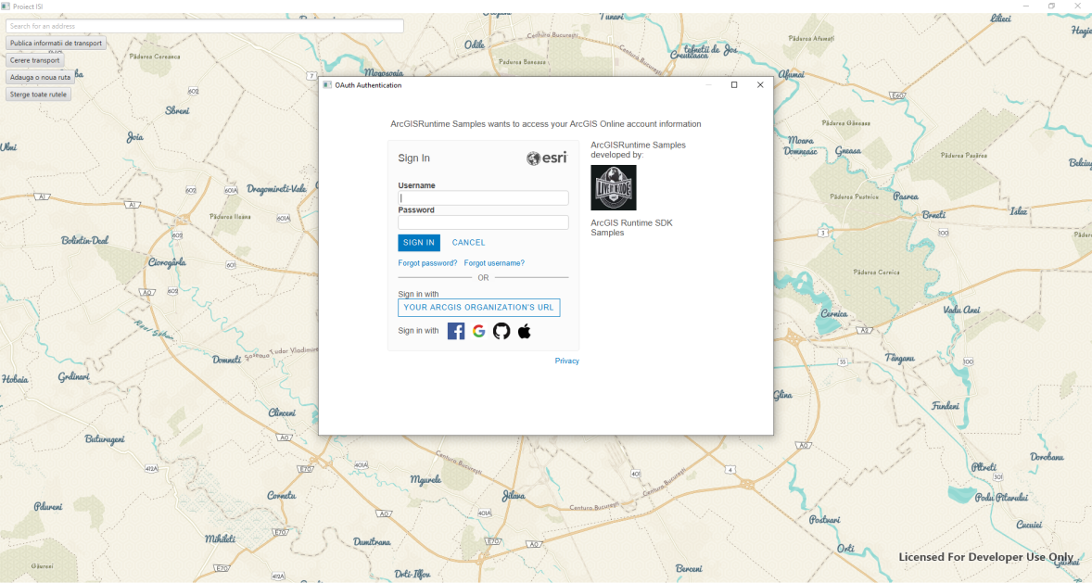

După realizarea autentificării, acesta poate observa traseele și vehiculele disponibile sau aflate pe traseu (punctele roșii reprezentând camioanele indisponibile, iar rutele afișate arătând drumul potrivit în funcție de culoare):
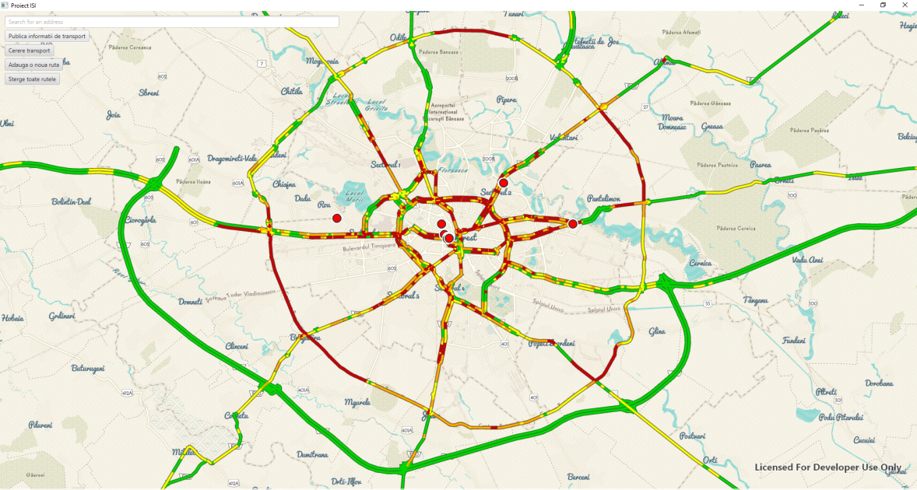
Pentru a crea un traseu nou, user-ul poate introduce în căsuța text de căutare adresele de plecare și sosire dorite, ulterior adăugând ruta prin apăsarea butonului specific:
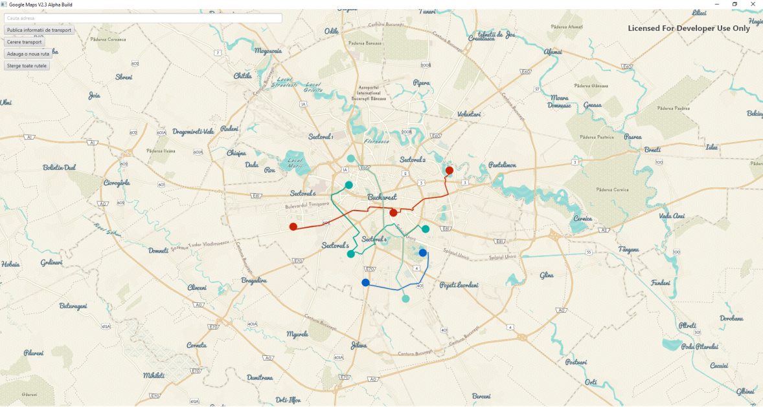
În plus, el poate șterge toate rutele în cazul în care traseul marcat nu este cel corespunzător, revenindu-se la stadiul anterior:


Cererea de transport sau publicarea ofertei redirecționează utilizatorul pe o pagină nouă, unde poate completa toate datele specifice cursei, in funcție de rol:
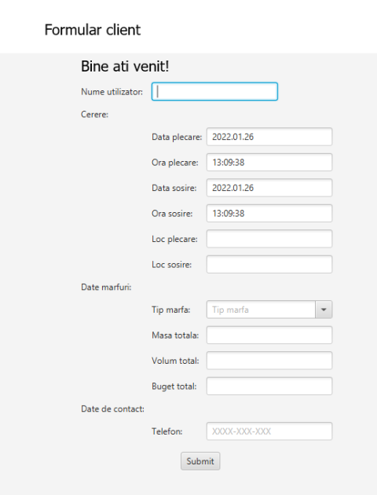
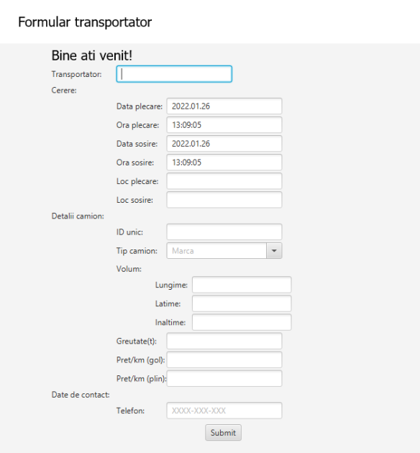

7. Lista de task-uri asignate fiecărui membru al echipei

Task 1 ⇒ Crearea și definitivarea tabelelor și a relațiilor dintre tabelele din baza de date
Task 2 ⇒ Implementarea sistemului de login pentru cele 3 tipuri de user (Admin, Client, Transportor)
Task 3 ⇒ Interfațarea ferestrei de logare
Task 4 ⇒ Interfațarea unui basemap in ArcGIS pentru vizualizarea clienților și transportatorilor
Task 4 ⇒ Gestiunea ofertelor și a cererilor în cadrul stabilirii contractelor
Task 5 ⇒ Gestiunea comenzilor și distribuirea comenzilor către camioane
Task 6 ⇒ Crearea și afișarea rutelor camioanelor
Task 7 ⇒ Pop-ups și definitivare frontend

Organizarea timpului pentru proiect:
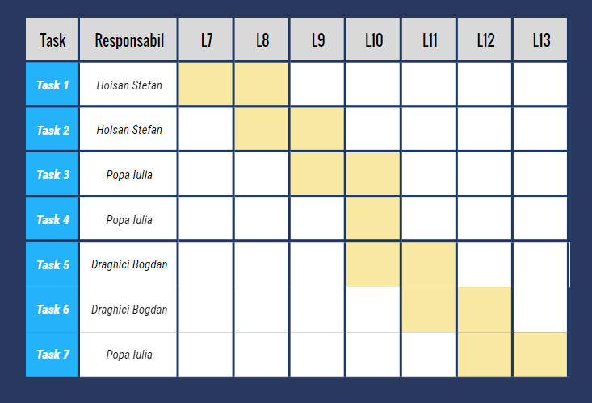

8. Matricea de evaluarea a riscurilor

Impact  Probabilitate | Scăzut | Moderat | Ridicat
Mică | Risc 2 | Risc 9 | Risc 8
Medie | Risc 3 | Risc 7 | Risc 4
Mare | Risc 1 | Risc 6 | Risc 5

Riscuri:
1. Valorificarea în timp a erorilor de management
2. Comunicare slabă și insuficientă între membrii echipei
3. Experiența insuficientă la nivel de echipă
4. Planificare și resurse insuficiente
5. Utilizarea unei tehnologii necunoscute, ceea ce înseamnă că este necesară o documentare mai detaliată înainte de implementarea propriu-zisă
6. Lipsa unei metodologii care să cuprindă toate aspectele necesare proiectului
7. Erori de implementare și de logică
8. Lipsa experienței de lucru cu Github
9. Marketing de proiect slab realizat

9. Bibliografie

- https://developers.arcgis.com/documentation/mapping-apis-and-services/routing/tutorials/find-a-route-and-directions/
- https://developers.arcgis.com/javascript/latest/search-for-an-address/
- https://developers.arcgis.com/javascript/latest/get-demographic-data/
- https://developers.arcgis.com/javascript/latest/visualization/3d-visualization/terrain-rendering/
- https://developers.arcgis.com/java/maps-2d/navigate-a-map-view/
- https://developers.arcgis.com/java/scenes-3d/follow-a-graphic-in-a-scene-view/
- https://developers.arcgis.com/java/route-and-directions/tutorials/find-a-route-and-directions/
- https://stackoverflow.com/

